СОУ „П.К. ЯВОРОВ” ГР. СТРАЛДЖА, ОБЩ. СТРАЛДЖА, ОБЛ.ЯМБОЛ
Ул.Г. Станчев № 17а, тел.04761/54-30;52-98

Утвърдил:……………………...….
Директор: /Валентина Маринова/

ЗАДАЧИ

за писмен изпит по математика ЗП V клас, редовна форма на обучение

ВАРИАНТ 1

1 зад: Пресметнете:
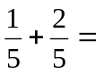 ; 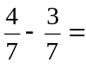 ; 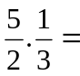 ; 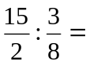 ;

5 точки

2зад: Намерете х, ако:
( х - 13,4 ) . 0,3 = 7,8

5 точки

3 зад: Пресметнете:
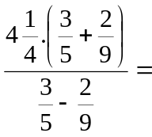
5 точки

4 зад: Лицето на трапец е 96 см² . Голямата му основа е 25 см, а височината му е 4,8 см. Намерете малката основа на трапеца.

5 точки

СОУ „П.К. ЯВОРОВ” ГР. СТРАЛДЖА, ОБЩ. СТРАЛДЖА, ОБЛ.ЯМБОЛ
Ул.Г. Станчев № 17а, тел.04761/54-30;52-98

Утвърдил:……………………...….
Директор: /Валентина Маринова/

ЗАДАЧИ

за писмен изпит по математика ЗП V клас, редовна форма на обучение

ВАРИАНТ 2

1 зад: Пресметнете:
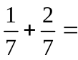 ; 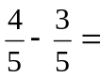 ; 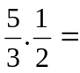 ; 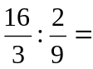 ;

5 точки

2 зад: Намерете х, ако:
13,2 : ( х + 3,3 ) = 0,6

5 точки
3 зад: Пресметнете:
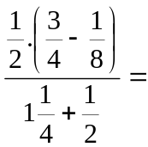
5 точки

4зад: Лицето на трапец е 48 см² . Малката му основа е 17,5 см, а височината му е 2,4 см. Намерете голямата основа на трапеца.

